Veronika ist begeistert auf social medias unterwegs. Besonders die Themen Mode und Gestaltung haben es ihr angetan. In Hinblick auf ihren bevorstehenden Schulabschluss hat sie sich nach möglichen Ausbildungsplätzen informiert und einen Ausbildungsplatz gefunden, der ganz ihren Vorstellungen entspricht. Hierbei stößt sie auf die Seite der Werbeagentur KreativKompass.

**KreativKompass – wo Ideen fliegen lernen.**

**Über Uns / Frimengeschichte**   
Seit unserer Gründung im Jahr 2010 haben wir es uns zur Aufgabe gemacht, Unternehmen jeder Größe dabei zu unterstützen, ihre einzigartige Geschichte zu erzählen und mit ihrer Zielgruppe auf authentische Weise zu kommunizieren.   
Unser dynamisches Team aus Strategen, Designern, Entwicklern und Marketingexperten bündelt Kreativität und strategisches Denken, um maßgeschneiderte Lösungen zu entwickeln, die nicht nur auffallen, sondern auch nachhaltigen Erfolg sichern. Von der ersten Idee bis zur finalen Umsetzung – wir begleiten Sie auf dem gesamten Weg. Ob digitales Marketing, klassische Werbung, Branding oder Social Media – wir haben die Tools und das Know-how, um Ihre Vision Wirklichkeit werden zu lassen.

**Service**

|  |  |
| --- | --- |
| * Markenstrategie * Kreatives Design * Digitales Marketing * Klassische Werbung | * Branding * Social Media Management * Kampagnenentwicklung |

Auf der Website findet Veronika auch folgende Stellenanzeige, auf die sie sich bewirbt.

**Stellenangebot: Auszubildende/r als Mediengestalter/in (m/w/d)**

*Starte deine kreative Karriere bei KreativKompass!*   
*Du hast ein Auge für Design und ein Herz für Medien? Dann komm zu uns! KreativKompass, eine dynamische Full-Service-Werbeagentur, bietet dir die Chance, als Auszubildender zum Mediengestalter (m/w/d) durchzustarten.*

Was wir bieten:

* Eine fundierte Ausbildung im Bereich Mediengestaltung für Digital- und Printmedien.
* Ein kreatives und inspirierendes Arbeitsumfeld mit erfahrenen Designern und Marketingspezialisten.
* Praktische Erfahrung in der Konzeption und Realisierung von vielfältigen Designprojekten.
* Einblicke in die neuesten Design-Softwares und Technologien.
* Persönliche Entwicklungsmöglichkeiten und Unterstützung bei deiner beruflichen Laufbahn.

Was wir erwarten:

* Mindestens einen guten mittleren Schulabschluss oder (Fach-)Abitur.
* Ein ausgeprägtes Interesse für Gestaltung, Typografie und visuelle Kommunikation.
* Erste Erfahrungen mit Design-Software (z.B. Adobe Creative Suite) sind von Vorteil.
* Kreativität, Engagement und die Bereitschaft, im Team zu arbeiten.
* Eine sorgfältige und strukturierte Arbeitsweise.

Deine Aufgaben:

* Gestaltung von digitalen und gedruckten Medien unter Anleitung deiner Ausbilder.
* Unterstützung bei der Umsetzung von Kundenprojekten und Kampagnen.
* Erlernen von technischen Grundlagen der Mediengestaltung und Druckvorstufe.
* Teilnahme an Workshops und Weiterbildungen.

|  |
| --- |
| **An** |
| KreativKompass  Seegraben 2a  06108 Halle (Saale) |
| **Von** |
| Veronika Peters  Augustapromenade 51  06295 Eisleben |
| **Kontakt** |
| **Mail:** veronika.peters@email.de  **Mobil:** 0176 112 414 99  **Web:** www.veronika-peters.de  **Insta:** veroart |

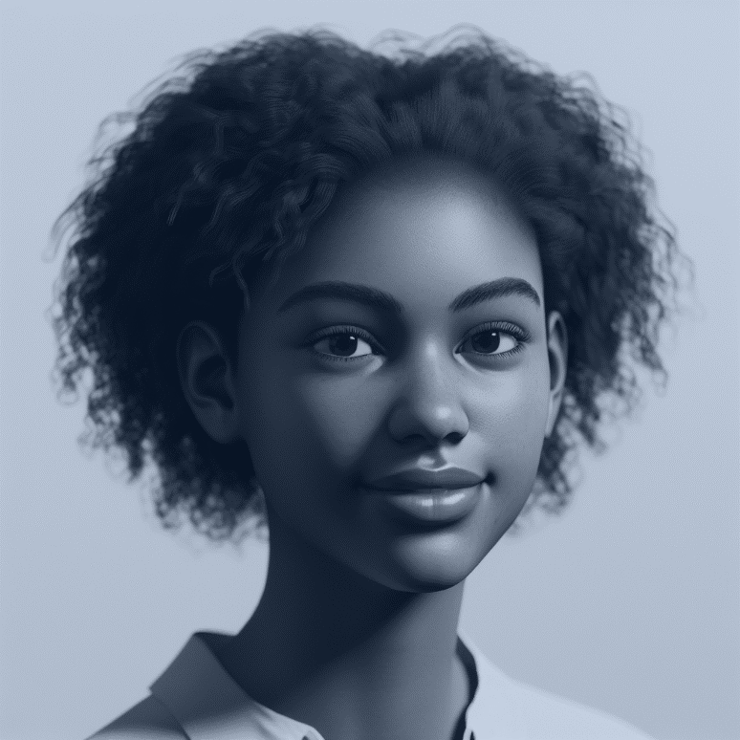

|  |
| --- |
| **Bewerbung als Mediengestalterin**  Schülerin mit frischen Ideen will  Werbewelt erobern |
| *Sehr geehrter Brönnecke,*  als engagierte Schülerin der 10. Klasse bin ich auf der Suche nach einer Möglichkeit, meine kreativen Ideen und mein Gespür für ansprechende Kommunikation in die Praxis umzusetzen. Ihre Werbeagentur scheint mir der perfekte Ort, um meine Fähigkeiten zu entfalten und weiterzuentwickeln.  Ich bin vertraut mit modernen Tools wie der Adobe Creative Suite und habe diese Kenntnisse bereits praktisch angewendet, indem ich für den Schulförderverein eine erfolgreiche Social-Media-Kampagne entwickelt habe, die sowohl die Mitgliederzahlen als auch das Engagement in unserer Schulgemeinschaft steigerte.  Als aktive Bloggerin im Bereich Mode und Lifestyle teile ich regelmäßig Inhalte auf Plattformen wie Instagram, Pinterest und TikTok. Ich präsentiere dort meine selbst entworfenen Kleidungsstücke und DIY-Projekte, was mir geholfen hat, eine engagierte Online-Community aufzubauen. Meine Hobbies, wie Mode-Design, Fotografie und Zeichnen, schärfen mein Auge für Ästhetik und ermöglichen es mir, Trends nicht nur zu erkennen, sondern auch aktiv mitzugestalten. Der regelmäßige Besuch von Mode- und Designmessen sowie meine Leidenschaft für Upcycling-Projekte halten mich stets inspiriert.  Ich bin überzeugt, dass meine frischen Ideen und mein unkonventioneller Ansatz Ihrem Team neue Impulse geben können. Deshalb freue ich mich auf die Möglichkeit, Sie in einem persönlichen Gespräch von meinem Potenzial überzeugen zu können.    Mit freundlichen Grüßen,    Veronika Peters |



|  |  |  |
| --- | --- | --- |
| **Veronika Peters**  Geboren in Leipzig (21.08.2007) | | |
|  |  | **Schulische Bildung** |
| 2019 – heute  2014 – 2019 |  | Katharinenschule, Eisleben (Realschulabschluss) Geschwister-Scholl-Schule, Eisleben |
|  |  | **Praktische Erfahrungen** |
| 2023  2022 |  | **Schulprojekte im Bereich Kunst und Design**   * Social-Media-Kampagne für das Schulprojekt  "Kreativ Horizonte: Schüler gestalten Zukunft"   **Praktikum bei Creative Minds, Halle (Saale)**   * Unterstützung bei der Konzeption und Umsetzung von Werbekampagnen * Mitarbeit bei der Erstellung von Präsentationen und Werbematerialien * Einblicke in Kundenkommunikation und Projektmanagement * Teilnahme an Brainstorming-Sitzungen und Kreativ-Workshops |
|  |  | **Hobbys und Interessen** |
| seit 2019  seit 2016 |  | * Mode-Design: Entwurf und Anfertigung eigener Kleidungsstücke und Accessoires * Upcycling-Projekte: Kreation neuer Stücke aus alten Materialien |
|  |  | **Kenntnisse und Fähigkeiten** |
|  |  | * Erfahrung im Community-Aufbau und -Management * Fotografie: Spezialisiert auf Mode- und Designfotografie * Illustration: Erstellung von Modezeichnungen und Skizzen |
|  |  | **Sonstiges** |
|  |  | * Sprachen: Deutsch, Englisch (Grundkenntnisse) * Freiwilligenarbeit in lokalen Gemeinschaftsprojekten mit Fokus auf Nachhaltigkeit und Mode |

|  |  |
| --- | --- |
| **Kontakt** | |
| Veronika Peters  Augustapromenade 51  06295 Eisleben  **Mail:** veronika.peters@email.de  **Mobil:** 0123 456 789 00  **Web:** www.veronika-peters.de  **Instagram:** veroart | |
| **Software Kenntnisse** | |
|  | Photoshop  Illustrator  Indesign  Word  Excel |

